Министерство науки и высшего образования Российской Федерации

федеральное государственное бюджетное образовательное учреждение высшего образования

«Российский экономический университет имени Г.В. Плеханова»

Московский приборостроительный техникум

**ПРАКТИЧЕСКАЯ РАБОТА №10**

**«МДК 01.04 СИСТЕМНОЕ ПРОГРАММИРОВАНИЕ»**

**Специальность: «09.02.07 Информационные системы и программирование*»***

Квалификация: программист

**Тема: Работа с WiFi-модулем WeMos D1 R2. Разработка Telegram-бота**

|  |  |  |
| --- | --- | --- |
| Проверил преподаватель: | Выполнил: | Выполнил: |
| Чернышев И.В. ________ | Студент группы П50-4-21 | Студент группы П50-1-18 |
| «___» ________ 2024 год | ____________ Игошев Р.В. | ______________И.И. Иванов |
| «___» _________2024 год | | «___» _________2020 год | |

Москва 2024

Цель работы: Собрать схему из микроконтроллера, светодиода, резистора и сервопривода, научившись работать с технологиями telegram-ботов.

Начать следует с создания макета.

Выглядеть макет будет следующим образом:

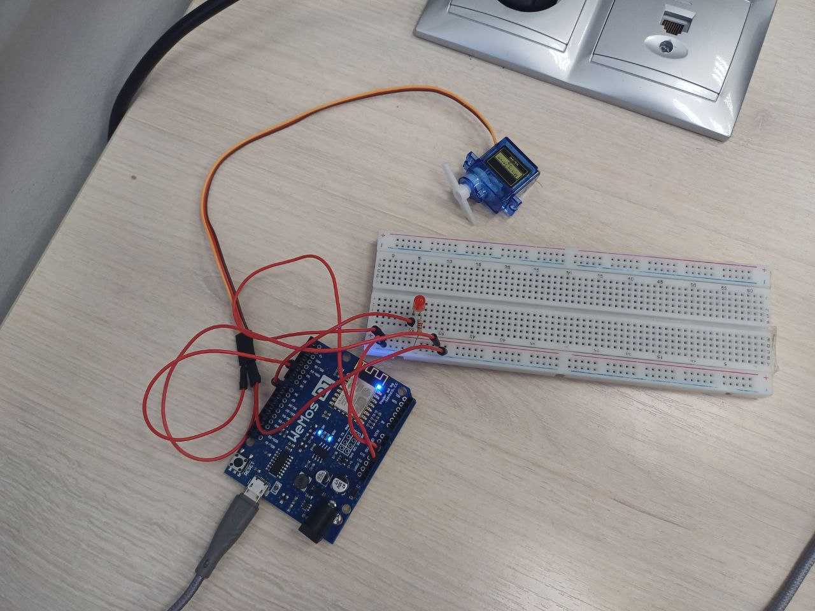

Рисунок – Фото макета

Снизу же видно код, в котором описана логика.

#include <Servo.h>

/*******************************************************************

Телеграм Бот для модуля WeMos D1 R2 c МК ESP8266.

Предназначен для вкл./выкл. светодиода на плате.

*******************************************************************/

#include <ESP8266WiFi.h>

#include <WiFiClientSecure.h>

#include <UniversalTelegramBot.h>

// Имя и пароль вашей сети Wifi

#define WIFI_SSID "deadpigg"

#define WIFI_PASSWORD "abcde1234"

// Телеграм Бот Токен, можно получить у бота @BotFather в Телеграмм

#define BOT_TOKEN "6706491414:AAGq4jiDj8U-5Cg0U5XHgQfY_0yuy_YiXsk"

const unsigned long BOT_MTBS = 1000; // Через сколько времени проверять сообщения

X509List cert(TELEGRAM_CERTIFICATE_ROOT);

WiFiClientSecure secured_client;

UniversalTelegramBot bot(BOT_TOKEN, secured_client);

unsigned long bot_lasttime; // Последнее время сканирования сообщения

const int ledPin = D4;

int ledStatus = 0;

Servo servo;

String photo_url = "https://static.wikia.nocookie.net/silly-cat/images/f/f7/Apple_Cat.jpg/revision/latest?cb=20240116165838";

void handleNewMessages(int numNewMessages)

{

Serial.print("Обработка нового сообщения ");

Serial.println(numNewMessages);

for (int i = 0; i < numNewMessages; i++)

{

String chat_id = bot.messages[i].chat_id;

String text = bot.messages[i].text;

String from_name = bot.messages[i].from_name;

if (from_name == "")

from_name = "Guest";

if (text == "/ledon")

{

digitalWrite(ledPin, LOW); // Включить светодиод на плате

ledStatus = 1;

bot.sendMessage(chat_id, "Светодиод включен - ON", "");

}

if (text == "/ledoff")

{

ledStatus = 0;

digitalWrite(ledPin, HIGH); // Выключить светодиод на плате

bot.sendMessage(chat_id, "Светодиод выключен - OFF", "");

}

if (text == "/status")

{

if (ledStatus)

{

bot.sendMessage(chat_id, "Светодиод включен - ON", "");

}

else

{

bot.sendMessage(chat_id, "Светодиод выключен - OFF", "");

}

}

if (text == "/image") {

bot.sendPhoto(chat_id, photo_url, "");

}

if (text == "/start")

{

String welcome = "Привет, я Телеграм Бот. Я умею преключать светодиод на модуле WeMos D2 R1 " + from_name + ".\n";

welcome += "А это перечень команд, которые я пока знаю.\n\n";

welcome += "/ledon : Переключает светодиод в состояние ON\n";

welcome += "/ledoff : Переключает светодиод в состояние OFF\n";

welcome += "/status : Возвращает текущее состояние светодиода\n";

welcome += "/lechangepower : Возвращает текущее состояние светодиода\n";

welcome += "/open : Возвращает текущее состояние светодиода\n";

welcome += "/close : Возвращает текущее состояние светодиода\n";

welcome += "/image : Отправляет вам картинку(смешнявую) :D\n";

bot.sendMessage(chat_id, welcome, "Markdown");

}

if (text == "/ledchangepower"){

ledStatus = 1;

analogWrite(ledPin, 128);

bot.sendMessage(chat_id, "Светодиод включен - ON на яркости 128", "");

}

if (text == "/open"){

servo.write(180);

bot.sendMessage(chat_id, "Сервопривод открыт", "");

}

if (text == "/close"){

servo.write(0);

bot.sendMessage(chat_id, "Сервопривод закрыт", "");

}

}

}

void setup()

{

Serial.begin(115200);

Serial.println();

pinMode(ledPin, OUTPUT); // Настраиваем пин ledPin на выход

delay(10);

digitalWrite(ledPin, HIGH); // По умолчанию светодиод выключен

servo.attach(D5);

// attempt to connect to Wifi network:

configTime(0, 0, "pool.ntp.org"); // get UTC time via NTP

secured_client.setTrustAnchors(&cert); // Add root certificate for api.telegram.org

Serial.print("Подключение к сети Wifi SSID: ");

Serial.print(WIFI_SSID);

WiFi.begin(WIFI_SSID, WIFI_PASSWORD);

while (WiFi.status() != WL_CONNECTED)

{

Serial.print(".");

delay(500);

}

Serial.print("\nWiFi подключен. IP адрес: ");

Serial.println(WiFi.localIP());

// Check NTP/Time, usually it is instantaneous and you can delete the code below.

Serial.print("Время подключения: ");

time_t now = time(nullptr);

while (now < 24 * 3600)

{

Serial.print(".");

delay(100);

now = time(nullptr);

}

Serial.println(now);

}

void loop()

{

if (millis() - bot_lasttime > BOT_MTBS)

{

int numNewMessages = bot.getUpdates(bot.last_message_received + 1);

while (numNewMessages)

{

Serial.println("Получен ответ");

handleNewMessages(numNewMessages);

numNewMessages = bot.getUpdates(bot.last_message_received + 1);

}

bot_lasttime = millis();

}

}

Вывод: Собрали схему из микроконтроллера, светодиода, резистора и сервопривода, научившись работать с технологиями telegram-ботов.